# Cómo llegan los mensajes a WhatsApp

Seguro que alguna vez te has quedado con la duda de cómo funciona eso de **los mensajes de WhatsApp** que les llegan a tus clientes cuando dejan el carrito abandonado. Bueno, pues hoy te voy a contar todos los secretos para que le saques el jugo a esta herramienta en tu tienda online. **¡Vamos allá!**

## Proceso de envío de mensajes de WhatsApp

Mira, la cosa va así: cuando un cliente mete productos en el carrito, pero luego se retira y no termina la compra, nuestra plataforma se activa. Detectamos ese carrito abandonado y **preparamos un mensaje específico para ese cliente**. Pero tranquilo, que no somos unos pesados, no mandamos cualquier mensaje.

## Horarios de envío y su importancia

**Los mensajes no se envían a cualquier hora** como si fueran spam. ¿Y por qué? Pues porque no queremos molestar a tus clientes a deshoras. Los mensajes le caen al WhatsApp de tus clientes **solo durante el horario que tú hayas puesto en la app**.

O sea, si alguien deja el carrito abandonado a las tantas de la madrugada, no pasa nada. El mensaje se queda en la recámara y sale al día siguiente, **cuando empiece tu horario de atención al cliente** que hayas configurado. Así nos aseguramos de que el mensaje llegue en un momento en el que el cliente pueda hacerte caso y tú estés disponible para atenderle si tiene dudas.

**Un consejo de oro:** Configura bien tu horario de atención. Es muy importante para que la herramienta funcione como un reloj suizo. Tenemos una **guía para configurar WhatsApp correctamente**, que te recomendamos que leas.

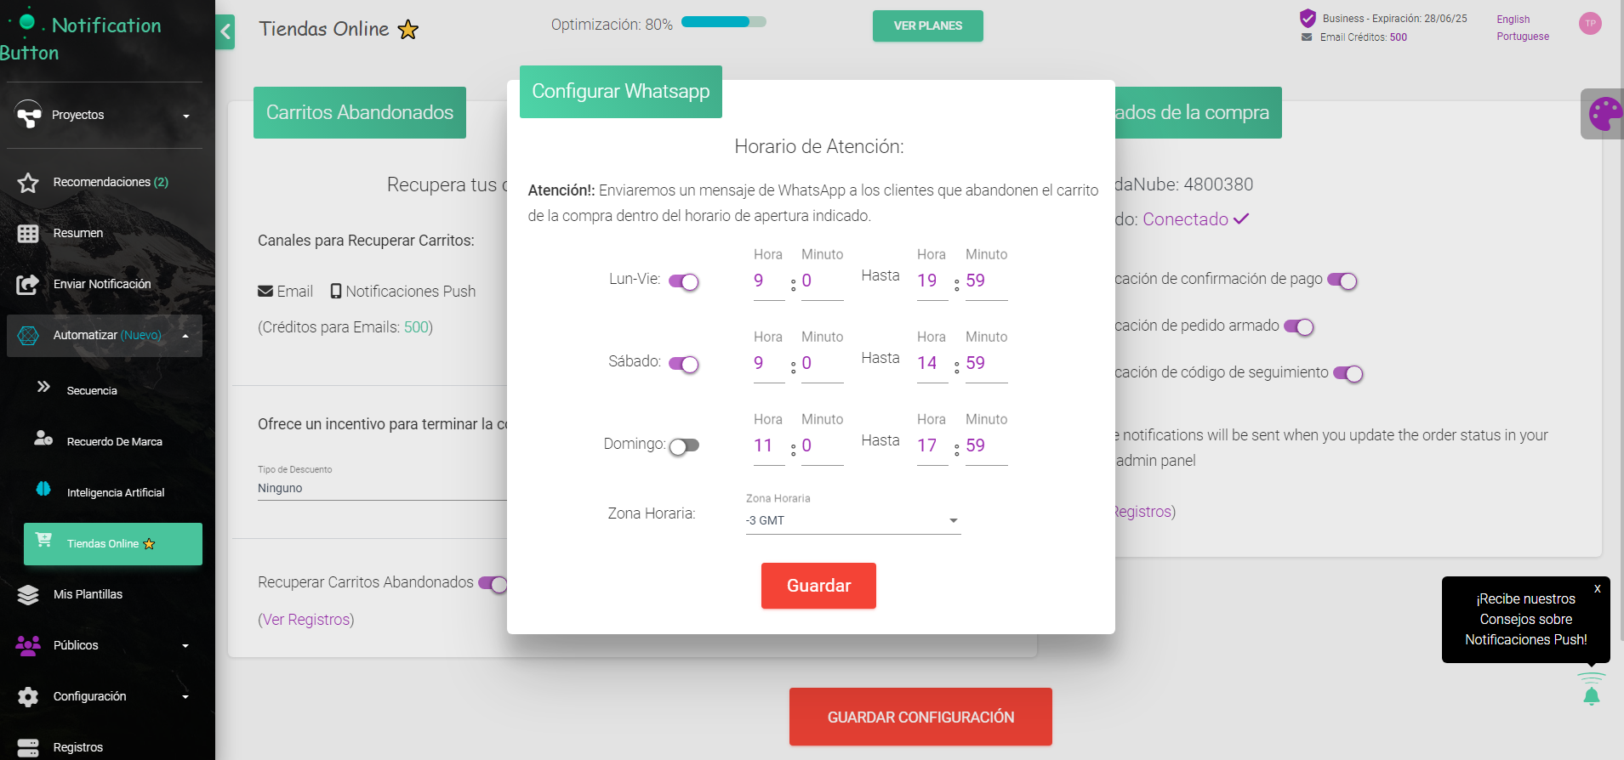

## Contenido de los mensajes de recuperación

¿Qué contienen estos mensajes de WhatsApp? Nuestro objetivo es recordarle al cliente su interés de una manera amable y útil. El mensaje incluye:

* El nombre de tu tienda online (para que sepan que no es spam).
* Un link directo al carrito abandonado (¡hacemos que sea súper fácil retomar la compra!).
* Un pequeño recordatorio de los productos que dejaron atrás.

Todo esto en un mensaje conciso y atractivo que invita a la acción sin ser invasivo.

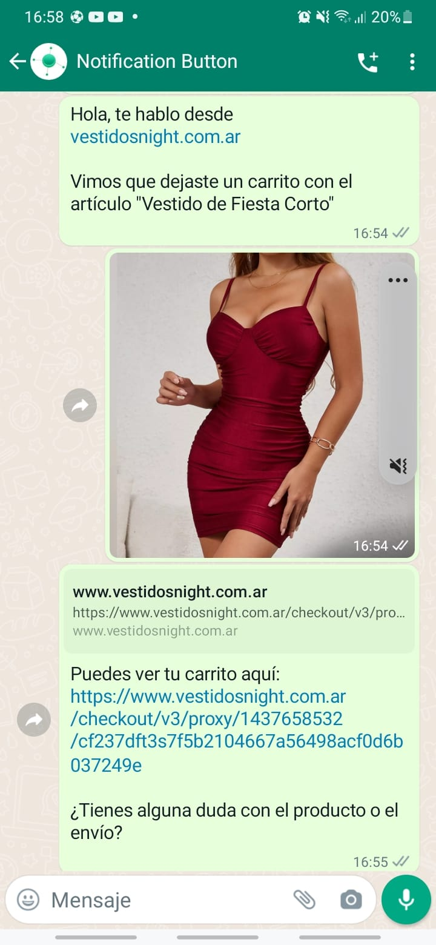

## Tiempo de respuesta ante carritos abandonados

Después de darle muchas vueltas, hemos dado con la tecla: **los mensajes de WhatsApp salen en los primeros 90 minutos** después de que detectamos el carrito abandonado.

¿Y por qué 90 minutos? Pues ni muy tarde ni muy pronto. Es el tiempo justo para que el cliente todavía tenga en mente lo que quería comprar, pero sin que se sienta acosado.

Si le das un toque personal a los mensajes y configuras bien la cosa, verás cómo suben las ventas. **¿te animas a convertir esos carritos abandonados en ventas que te van a hacer sonreír?** Pues ya sabes, **¡Manos a la obra!**